Trò chơi – Tắm cho thú bông hoặc búp bê
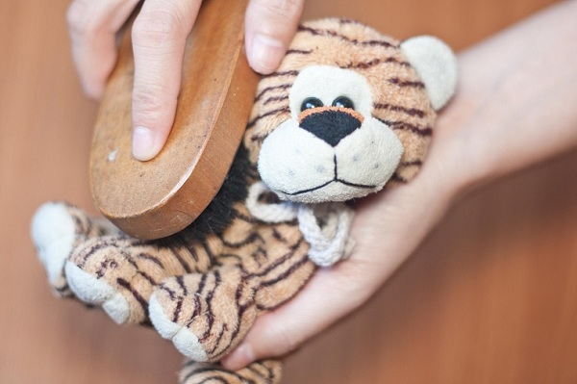
Hoạt động tắm cho thú bông giúp trẻ phân biệt bộ phận cơ thể
Một trong những hoạt động gây hứng thú nhất cho trẻ chính là việc tắm cho thú bông hoặc búp bê. Hoạt động này giúp trẻ biết quan tâm đến người khác cũng như biết phân biệt từng bộ phận trên cơ thể.
Để chuẩn bị cho hoạt động này, ba mẹ cần chuẩn bị một con thú bông hoặc búp bê, sữa tắm, chậu tắm nhỏ, và thêm một chiếc ghế nhựa cho trẻ. Ba mẹ nên sử dụng loại xà phòng tắm không làm cay mắt bé, để khi nước có bị bắn tung tóe ra ngoài trong lúc tắm, trẻ cũng không bị cay mắt.
Đầu tiên, ba mẹ cho một chút sữa tắm vào chậu nước và hòa tan đến khi có bong bóng nổi lên. Tiếp theo, ba mẹ đặt chú gấu vào chậu nước và dạy bé cách tắm cho gấu. Sau đó ba mẹ hãy vừa để trẻ tự thử tắm cho gấu vừa yêu cầu bé tắm các bộ phận trên cơ thể gấu như tay, chân, bụng hoặc đầu. Khi đó, trẻ sẽ được thực hành và dễ dàng nhớ tên gọi của các bộ phận trên cơ thể.

